REQUERIMENTO 969/21

Súmula: Requeiro ao Executivo, junto ao órgão competente, informações se há estudos para a construção de bases de apoio sob os viadutos da cidade onde os funcionários da zeladoria e outros que trabalhem na rua, possam almoçar e fazer o horário de almoço.

REQUEIRO à Mesa, após ouvido o Douto Plenário, nos termos do Art. 192-C do Regimento Interno, para que seja solicitado ao Senhor Prefeito Igor Soares Ebert, junto ao órgão competente, informações se há estudos para a construção de bases de apoio sob os viadutos da cidade onde os funcionários da zeladoria e outros que trabalhem na rua, possam almoçar e fazer o horário de almoço.

JUSTIFICATIVA:

Senhor Presidente,
Senhores Vereadores,
Senhoras Vereadoras,

Trata-se de uma reivindicação desta legisladora para que os funcionários municipais que trabalham na limpeza das ruas e avenidas e do setor de zeladoria, tenham um local apropriado para fazerem as refeições e descançarem o horário de almoço.

Em contantes visitas pela cidade, me deparei várias vezes com os referidos funcionários almoçando sentados em calçadas ou nas praças, e muitas vezes sob forte sol e chuva, já que os mesmos não tem um local adequado para fazerem as refeições.

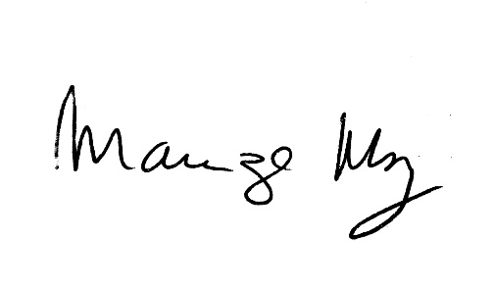
Diante do exposto, peço aos nobres pares que votem favorável, e desta forma possamos oferecer este benefício a estes funcionários que merecem o nosso carinho e o nosso respeito.

Sala de Sessões Bemvindo Moreira Nery, 27 de maio de 2021.

_________________________________
MARIZA MARTINS BORGES
Vereadora - PODEMOS

